Приложение «Электронный справочник успеваемости студентов университета».
Модель данных:
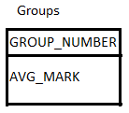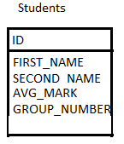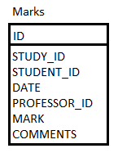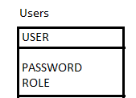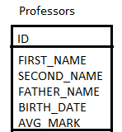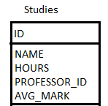
Требования:
1)Авторизация пользователей. 3 роли: Студент, Преподаватель, Админ.
2) Реализовать следующие страницы:
- Чтение, редактирование (Для админа) групп.
- Чтение, редактирование (Для админа) студентов.
- Чтение, добавление (Для админа и преподавателя) оценок.
- Чтение, редактирование (Для админа) преподавателей.
- Чтение, редактирование (Для админа) предметов.
- Чтение (для админов), редактирование (Для админа) пользователей приложения.
3) Реализовать вызов хранимой процедуры пересчёта средних оценок для групп, студентов, предметов и преподавателей.
4) Реализовать возможность отправки сообщений админу для студентов и преподавателей. Чтение сообщений админом.
7) Реализация навигации по сайту.

